# Modulo Reporte de Usuarios

A continuación mostraremos el funcionamiento de los reportes solicitados en los requerimientos sobre los usuarios que es:

* Usuario con más transacciones en el sistema, para medir su rendimiento y así otorgarle un bono.

## Reporte General de Usuario con más Transacciones.

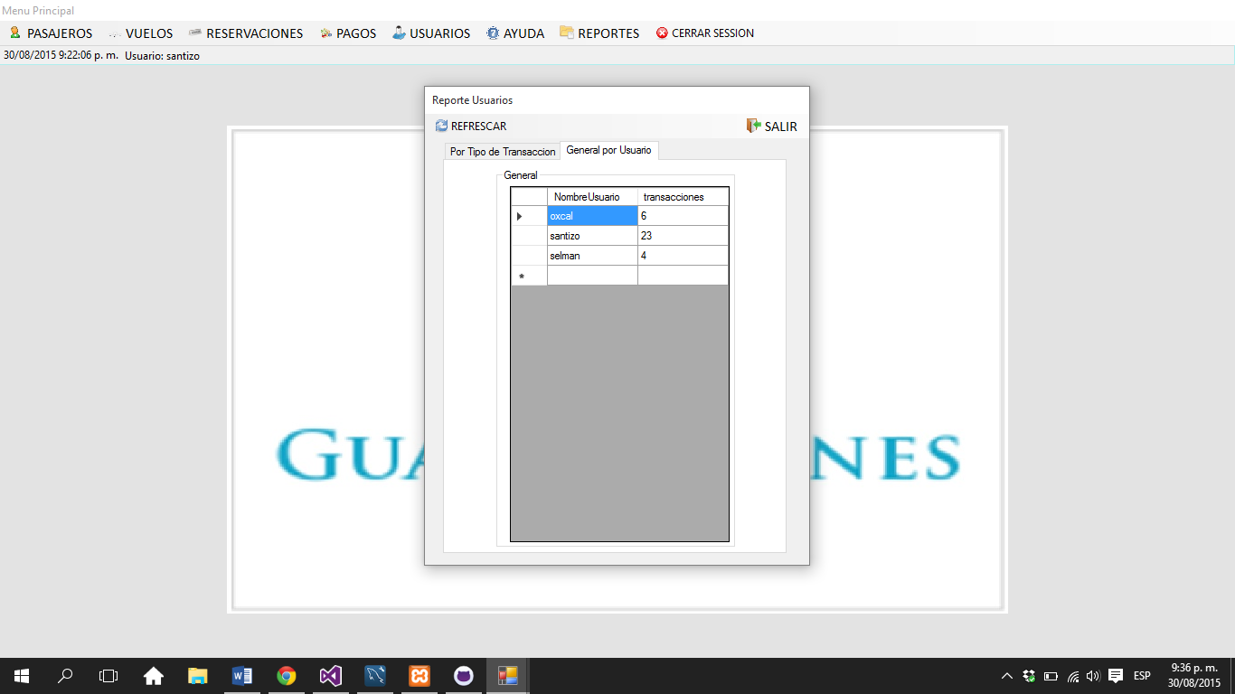

### En este reporte se muestra:

* **Nombre de usuario:** Es el nombre del usuario que realiza las transacciones dentro del sistema.
* **Transacciones:** Total de transacciones realizadas ya sean ingresos, búsquedas, modificaciones o eliminaciones.

## Reporte Detallado Sobre Tipo de Transacciones Realizadas por cada Usuario:

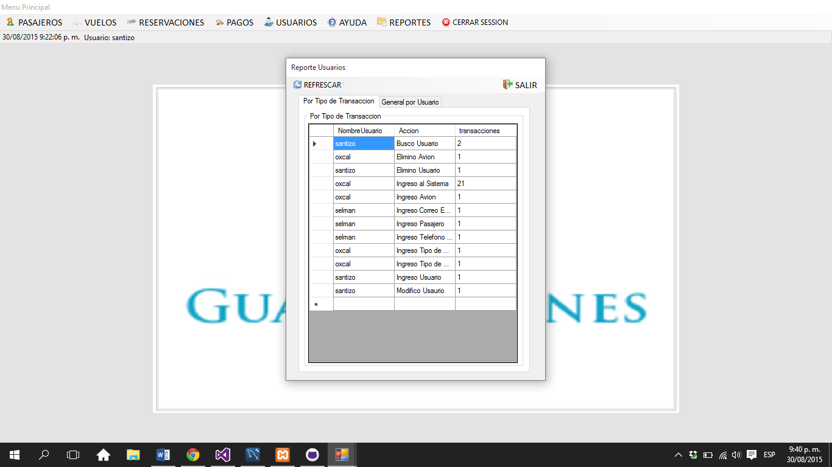

### En este reporte se muestra:

* Nombre de usuario: Es el usuario que inicia sesión dentro del sistema y realiza las operaciones dentro del mismo.
* Acción: En este caso es la acción detallada, sobre registros de los diferentes módulos, eliminaciones de datos dentro de cada módulo, modificación de datos dentro de los módulos, una búsqueda de algún dato sobre el modulo o si simplemente inicio sesión al sistema.
* Transacciones: En este caso muestra la cantidad de transacciones realizadas por el usuario en cada tipo de acción.